|  |  |
| --- | --- |
| **THỦ TƯỚNG CHÍNH PHỦ** | **CÔNG HÒA XÃ HÔI CHỦ NGHĨA VIỆT NAM**  **• • \*** |

ĐỘC lập - Tự do - Hạnh phúc

|  |  |
| --- | --- |
| số: 1981/QĐ-TTg | *Hà Nội, ngày 18 thảng 10 năm 2016* |

**QUYẾT ĐỊNH**

**Ph® duyệt Khung cơ cấu hệ thống giáo dục quốc dân**

**Í)ẾN ,’^M I THÙ Tướng chính phủ**

Căn cứ Luật tổ chức Chính phủ ngày 19 tháng 6 năm 2015;

Căn cứ Luật giáo dục ngày 14 tháng 6 năm 2005 và Luật sửa đổi, bổ sung một số điều cùa Luật giáo dục ngày 25 tháng 11 năm 2009;

Căn cứ Luật giáo dục đại học ngày 18 tháng 6 năm 2012;

Căn cứ Luật giáo dục nghề nghiệp ngày 27 tháng 11 năm 2014;

Căncứ Nghị quyết 44/NQ-CP ngày 09 tháng 6 năm 2014 củà Chính phủ ban hành Chương trình hành động của Chính phủ thực hiện Nghị quyêt sô 29- NQ/TW ngày 04 tháng 11 nãm 2013 của Ban Chấp hành Trung ương khóa XI về đổi mới căn bản, toàn diện giáo dục và đào tạo, đáp ứng yêu câu công nghiệp hóa, hiện đại hóa trong điêù kiện kinh tế thị trường định hướng xã hội chủ nghĩa và hội nhập quốc tế;

Xét đề nghị của Bộ trưởng Bộ Giáo dục và Đào tạo và Bộ trưởng Bộ Lao động - Thương binh và Xã hội;

**QUYẾT ĐỊNH:**

**Điều 1.** Phê duyệt Khung cơ cấu hệ thống giáo dục quốc dân (kèm theo sơ đồ tại phụ lục), như sau:

Ị; 'Khung cơ cấu hệ thống giáo dục quốc dân gồm giáo dục chính quy và giáp dục thường xuyên. . .

1. Các cấp học và trình độ đào tạo của hệ thống giáo dục quốc dân bao gồm:
2. Giáo dục mầm non gồm giáo dục nhà trẻ và giáo dục mẫu giáo;

: b) Giáo dục phổ thông gồm giáo dục tiểu học, giáo dục trung học cơ sở và giáo dục trung học phổ thông;

1. Giáo dục nghề nghiệp đao tạo các trình độ sơ cấp, trung cấp và cao đẩng;
2. Giáo dục đại học đào tạo các trình độ đại học, thạc sĩ và tiến sĩ.
3. Khung cơ cấu hệ thống giáo dục quốc dân là cơ sở để thực hiện đổi mới căn bản toàn diện giáo dục và đào tạo.
4. Các quy định tại Quyết định này khác với các quy định hiện hành tại các luật, văn bản pháp luật có liên quan được thực hiện sau khi điều chỉnh các luật, văn bản pháp luật có liên quan đó.

**Điều 2.** Tiêu chuẩn đầu vào, thời gian học tập và cơ hội học tập tiếp theo của các cấp học và trình độ đào tạo

1. Giáo dục mầm non gồm giáo dục nhà trẻ và giáo dục mẫu giáo:
2. Giáo dục nhà trè được thực hiện đối với trẻ từ 3 tháng tuổi đến 3 tuổi;
3. Giáo dục mẫu giáo được thực hiện đối với trẻ em từ 3 tuổi đến 6 tuổi.
4. Giáo dục phổ thông gồm giáo dục tiểu học, giáo dục trung học cơ sở (giai đoạn giáo dục cơ bản) và giáo dục trung học phổ thông (giai đoạn giáo dục định hướng nghề nghiệp):
5. Giáo dục tiểu học được thực hiện trong 5 năm học, từ lớp 1 đến hết lớp
6. Học sinh sau khi hoàn thành chương trình giáo dục tiểu học sẽ học tiếp lên trung học cơ sờ.
7. Giáo dục trung học cơ sờ tiếp nhận học sinh đã hoàn thành chương trình giáo dục tiểu học.

Giáo dục trung học cơ sở được thực hiện trong 4 năm học, tù lớp 6 đến hết ỉớp 9. Học sinh sau khi hoàn thành chương trình giáo dục trung học cơ sở có thể học tiếp lên trung học phổ thông hoặc theo học các chương trình đào tạo trình độ sơ cấp và trung cấp.

1. Giáo dục trung học phổ thông tiếp nhận học sinh đã hoàn thành chương trình giáõ dục trung học cơ sở. Trong thời gian học trung học phổ thông, học sính Có thể chuyển sang học chương trình đào tạo trình độ trung cấp nếu có nguyện vọng và đáp ứng được yêu cầu của chương trình.

Giáo dục trung học phổ thông được thực hiện trong 3 năm học, từ lóp 10 đến hết lớp 12. Học sinh tốt nghiệp trung học phổ thông có thể học lên đại học hoặc theo học các chương trình giáo dục nghề nghiệp.

1. Giáo dục nghề nghiệp:
2. Các chương trình đào tạo trình độ trung cấp tiếp nhận người tốt nghiệp tối thiểu trung học cơ sở'

J. Các chương trình đào tạo trình độ trung cấp có thời gian đào tạo tối thiểu tương đương' 1 năm học tập trung đối với người đã tốt nghiệp trung học phổ thông; từ 2 đến 3 năm học tập trung (tùy từng ngành, nghề) đối với người đã tốt nghiệp trung học cơ sở. Người học sau khi tốt nghiệp trình độ trung cấp có thể được học tiếp lên ưình độ cao đẳng, đại học nếu đáp ứng được quy định của chương trình đào tạo, đồng thời đã học và thi đạt yêu cầu khối lượng kiến thức văn hóa trung học phổ thông theo quy định của Bộ Giáo dục và Đào tạo.

1. Các chương trình đào tạo trình độ cao đẳng tiếp nhận người tốt nghiệp trUng học phổ thông hoặc tốt nghiệp trình độ trung cấp.

Chương trình đào tạo cao đẳng có khối lượng học tập tương đương 2 đến 3 năm học tập trung tùy theo chuyên ngành hoặc nghề đào tạo đối với người đã tốt ỊỊghiệp trung học phổ thông; từ 1 đến 2 năm học tập trung đối với người đã tốt nghiệp trình độ trung cấp và có bằng tốt nghiệp trưng học phổ thông, hoặc đã học và thi đạt yêu cầu khối lượng kiến thức văn hóa trung học phô thông theo quỵ định của Bộ Giáo dục và Đào tạo. Người tốt nghiệp trình độ cao đãng có thê học tiêp các chương trình đào tạo đại học theo hướng chuyên môn phù họp, hoặc theo các hướng chuyên môn khác nếu đáp ứng được điêu kiện của chương trình đào tạo.

1. Cùng với đào tạo trình độ trung cấp, trình độ cao đẳng, đào tạo ừình độ sơ cấp nhằm giúp người học có kỹ năng thực hiện được các công việc đơn giản của một nghề.
2. Giáo dục đại học:

a) Giáo dục trình độ đại học và giáo dục trình độ thạc sĩ có 2 định hướng: nghiên cứu và ứng dụng; giáo dục trình độ tiến sĩ theo định hướng nghiên cứu.

Các chương trình đào tạo định hướng nghiên cứu có mục tiêu và nội dung theo hướng chuyên sâu về nguyên lý, lý thuyết cơ bản trong các lĩnh vực khoa học, phát triển các công nghệ nguồn làm nền tàng để phát triển các lĩnh vực khoa học ứng dụng và công nghệ.

Các chương trình đào tạo định hướng ứng dụng có mục tiêu và nội dung theo hướng phát triển kết quả nghiên cứu cơ bản, ứng dụng các công nghệ nguồn thành các giải pháp công nghệ, quy trình quản lý, thiết kế các công cụ hoàn chỉnh phục vụ nhu cầu đa dạng của con người.

Cắc chương trình đào tạo phải bảo đảm khối lượng kiến thức tối thiểu, yêu cầu về hăng lực mầ người học đạt được sau khi tốt nghiệp theo quy định của Bộ Giáo dục và Đào tạo.

! ' b) Các chương trình đào tạo trình độ đại học tiếp nhận người đã tốt nghiệp trung học phổ thông; người dạ tốt nghiệp trình độ trung cấp và đà học và thi đạt ỵêụ cầu đủ khối lượng kiến thức văn hóa trung học phổ thông theo quy định của Bộ Giáo dục và Đào tạo; người đã tốt nghiệp trình độ cao đẳng.

Chương trình đào tạo đại học có thời gian tương đương 3 đến 5 năm học tập trung đoi với người.tốt nghiệp trung học phổ thông hoặc người đã tốt nghiệp trình độ trung cấp và đã học và thi đạt yêu cầu đù khối lượng kiến thức văn hóa trung học phổ thông theo quy định của Bộ Giáo dục và Đào tạo. Người tốt nghiệp trình độ đại học có thể học tiếp lên thạc sĩ theo hướng chuyên môn phù họp hoặc được nhận vào học các hướng chuyên môn khác nếu đáp ứng được điều kiện của chương trình đào tạo. Người tốt nghiệp trình độ đại học có kết quả học tập xuất sắc cỏ thể được xét tuyển thẳng vào chương trình đào tạo trình độ tiến sĩ đung hướng chuyên môn ở trình độ đại học.

1. Các chương trình đào tạo trình độ thạc sĩ tiếp nhận người tốt nghiệp trình độ đại học.

Thời gian đào tạo trình độ thạc sĩ tương đương 1 đến 2 năm học tập trung tùy theo yêu cầụ của ngành đào tạo. Người học sau khi hoàn thành chương trinh đào tạo trình độ thạc sĩ có thể học tiếp lên tiến sĩ trong hướng chuyên môn phù hợp hoặc được nhận vào học các hướng chuyên môn khác nêu đáp ứng được điều kiện của chương trình đào tạo.

1. Các chương trình đào tạo trình độ tiến sĩ tiếp nhận người tốt nghiệp trình độ thạc sĩ hoặc người tốt nghiệp trình độ đại học nêu đáp ứng được các yêu cầu của chương trình đào tạo.

; Thời gian đào tạo trình độ tiến sĩ tương đương 3 đến 4 năm học tập trung tùy theo yêu cầu của ngành đào tạo và trình độ đầu vào của người học.

1. Hình thức giáo dục thường xuyên nhằm tạo điều kiện cho mọi người, ở các lứa tuổi và trình độ khác nhau có thể học tập, nâng cao kiên thức, phát triển năng lực chuyên môn, tự tạo việc làm hoặc chuyển đổi ngành, nghề phù hợp với hoàn cảnh cụ thể của từng người, góp phần nâng cao dân trí, chất lượng nguồn nhân lực, đáp ứng yêu cầu phát triển kinh tế và xã hội, xây dựng xã hội học tập. Người học có thể chuyển đổi từ giáo dục thường xuyên sang các phương thức khác nếu có nhu cầu, có đủ năng lực và đáp ứng yêu cầu của chương trình.

Điều 3. Tổ chức thực hiện

1. Bộ Giáo dục và Đào tạo:

a) Chủ trì xây dựng các quy định cụ thể hóa Khung cơ cấu hệ thống giáo dục qúôc dân đối vói giáo dục mầm non, giáo dục phổ thông và giáo dục đại học theo cậc qụyđịnh tại Qụỵết định này;

1 b) Chủ trì, phối hợp với các Bộ, ngành liên quan nghiên cứu, rà soát và trình Cơ quan có thẩm quyền đề xuất sửa đổi, bỗ sung Luật giáo dục, Luật giáo dục đại học và các vân bản pháp luật có liên quan;

c) Chủ trì, phối hợp với Bộ Lao động - Thương binh và Xâ hội xây dựng và trình Thủ tướng Chính phủ phê duyệt Khung trình độ quốc gia Việt Nam phù hợp với Khung cơ cấu hệ thổng giáo dục quốc dân.

1. Bộ Lao động - Thương binh và Xã hội:
2. Chủ trì, phối hợp với Bộ Giáo dục và Đào tạo xây dựng các quy định cụ thể hóa Khung cơ cấu hệ thống giáo dục quốc dân đối với giáo dục nghề nghiệp theo các quy định tại Quyết định này;
3. Chủ trì, phối hợp với các Bộ, ngành liên quan nghiên cứu, rà soát và trình cơ quan có thẩm quyền đề xuất sửa đổi, bổ sung Luật giảo dục nghề nghiệp và các văn bản pháp luật cỏ liên quan.
4. Bộ Y tế chủ tri, phối hợp vợi Bộ Giáo dục và Đào tạo, Bộ Lao động - Thương binh và Xã hội triển khai Khung cơ cấu hệ thống giáo dục quốc dân trong đào tạo nhân lực y te theo thẩm quyền.

Điều 4. Hiệu lực thi hành

1. Quyết định này có hiệu lực thi hành kề từ ngày ký.
2. Các Bộ trưởng: Bộ Giáo dục và Đào tạo, Bộ Lao động - Thương binh và Xã hội, Bộ Y tế; Thủ trưởng các cơ quan ngang Bộ, cơ quan thuộc Chính phủ; Chủ tịch ủy ban nhân dân tỉnh, thành phố trực thuộc trung ương; Thủ trưởng các cơ quan, tổ chức và cá nhân có liên quan chịu trách nhiệm thi hành Quyết định này./.

***Nơi nhận:***

* Ban Bí thư Trung ương Đảng;
* Thừ tưóng, các Phó Thù tướng Chính phủ;
* Các Bộ, cơ quan ngang Bộ, cơ quan thuộc Chính phủ;
* HĐND, UBND các tỉnh, thành phố trực thuộc trung ươdg;
* Vãn phòng Trung ương và các Ban của Đảng; :
* Vãn phòng Tổng Bí thu; ■
* Văn phòng Chủ tịch nước; '
* Hội đông Dân tộc và các Uy ban cùa Quôc hội;
* Văn phòng Quốc hội;
* Tòa án Nhân dân tối cao;
* Viện Kiểm sát Nhân dân tối cao;
* Kiểm toán Nhà nước;
* ủy ban Giảm sát tài chính Quốc gia;

' - Ngân hàng Chính sách xã hội;

* Ngân hàng Phát triển Việt Nam;
* ủy ban trung ưong Mật trận Tổ quốc Việt Nam;

-■ Cớ quan Trung ương cùa các đoàn thể;

* Hội đồng Quốc gia giáo dục và PTNL;
* Uỷ ban Quốc gia đổi mới giáo dục và đào tạo;
* VPCP: BTCN, các PCN, Trợ lý TTg, TGĐ cổng TTĐT, các Vụ, Cục, Công báo;
* 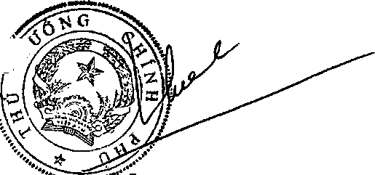Lưu: VT, KGVX (3b).iZ4O

**THỦ TƯỚNG**

**"‘Nguyên Xuân Phúc**





Phụ lục

**V^KHUWècịỊcẤU HỆ THỐNG GIÁO DỤC QUÓC DÂN**

*\* ^-^ẽ^^^^QúỵệỰđỊnh số 1981/QĐ-TTg ngày 18 tháng 10 năm 2016  
của Thủ tướng Chính phủ)*

Tuổi bắt đâu đi học

CHÚ THÍCH

Chuyến đối cung cãp

Chuyến tiếp giữa các cap

Giáo dục thường xuyên

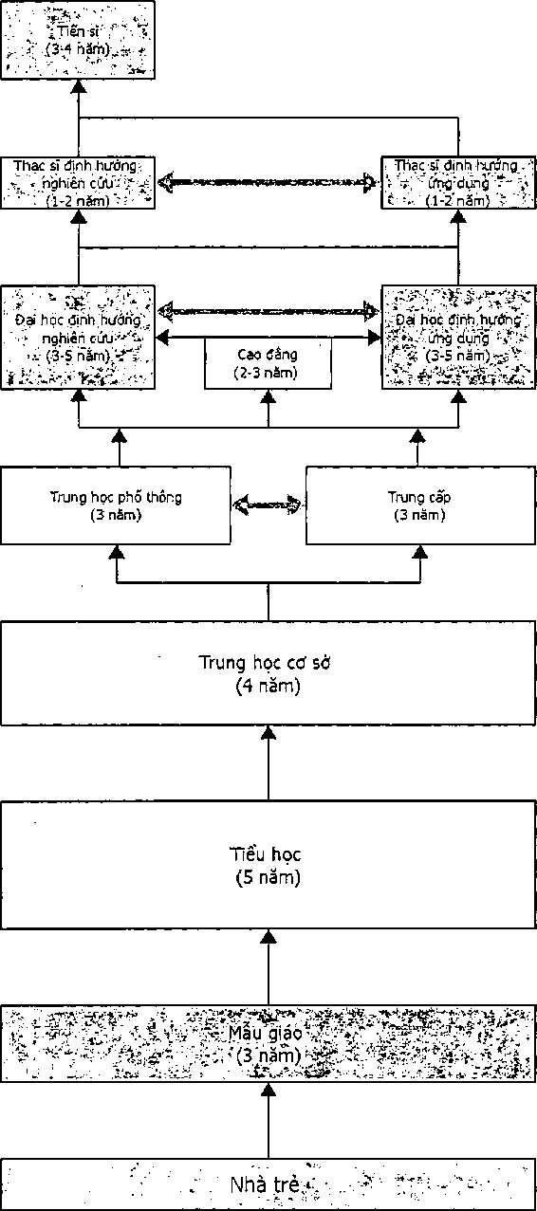

L

_ **.

*( .*

/'